Додаток А.
Комплект графічних матеріалів

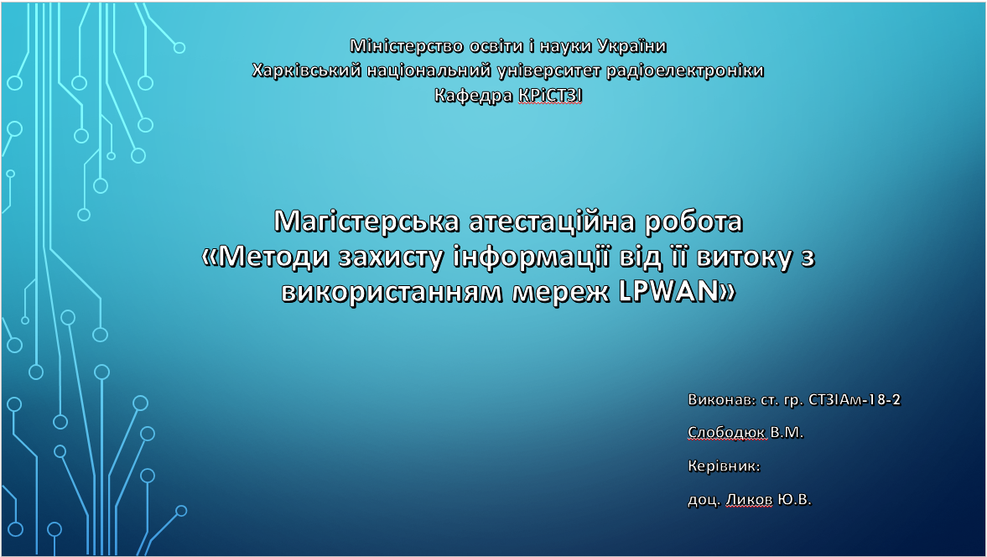
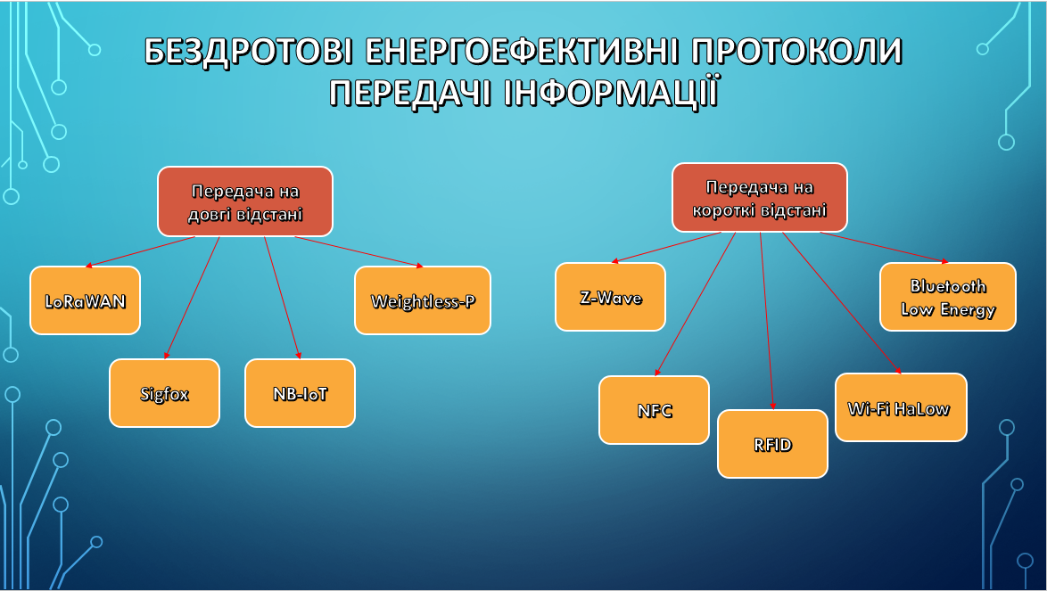

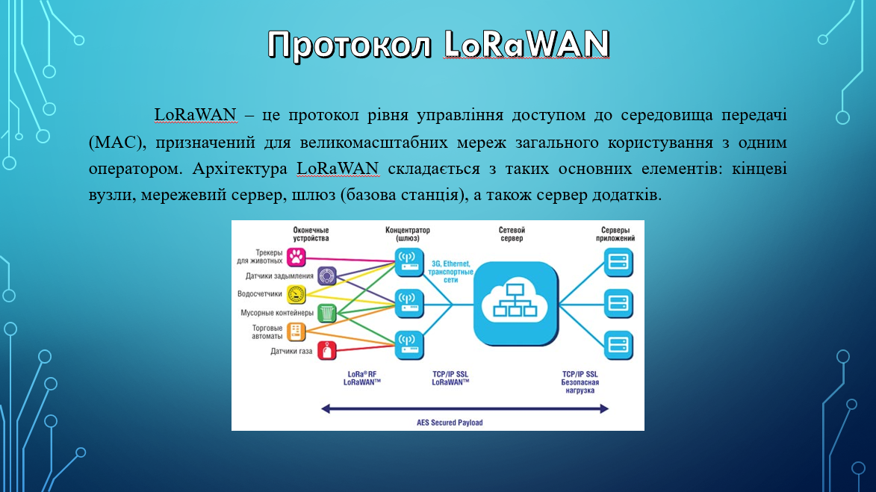
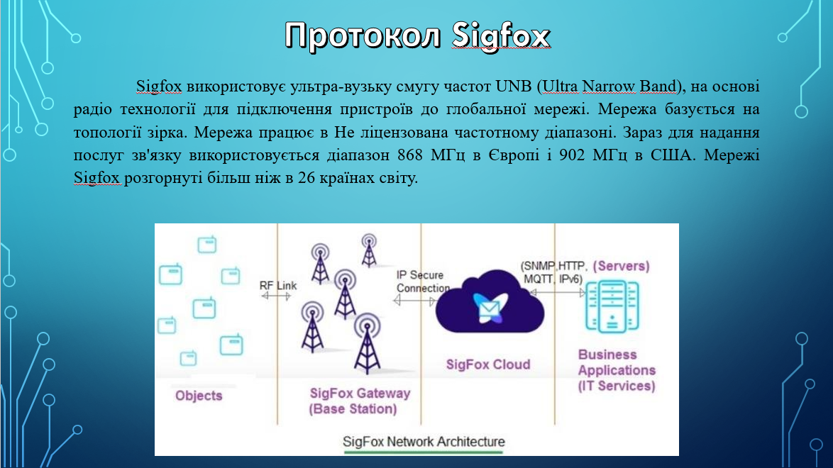
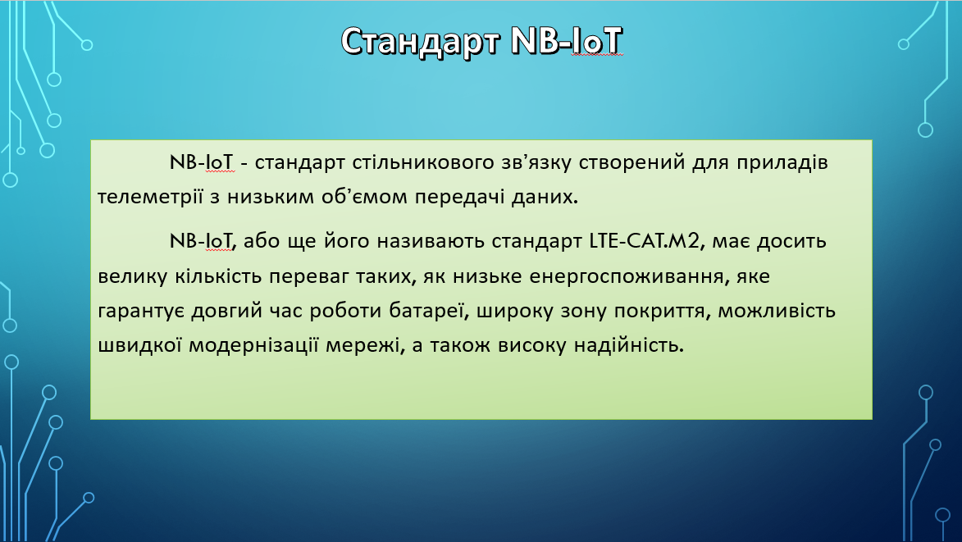
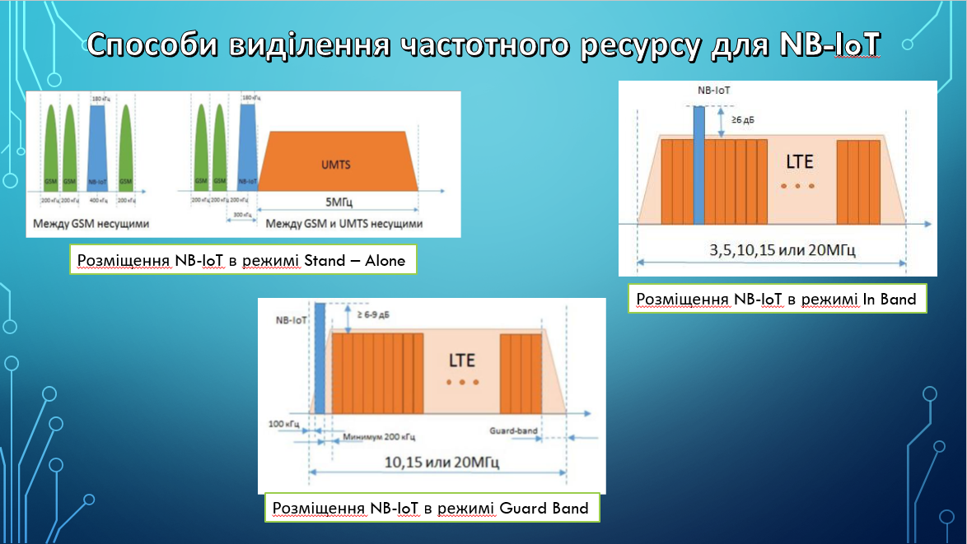
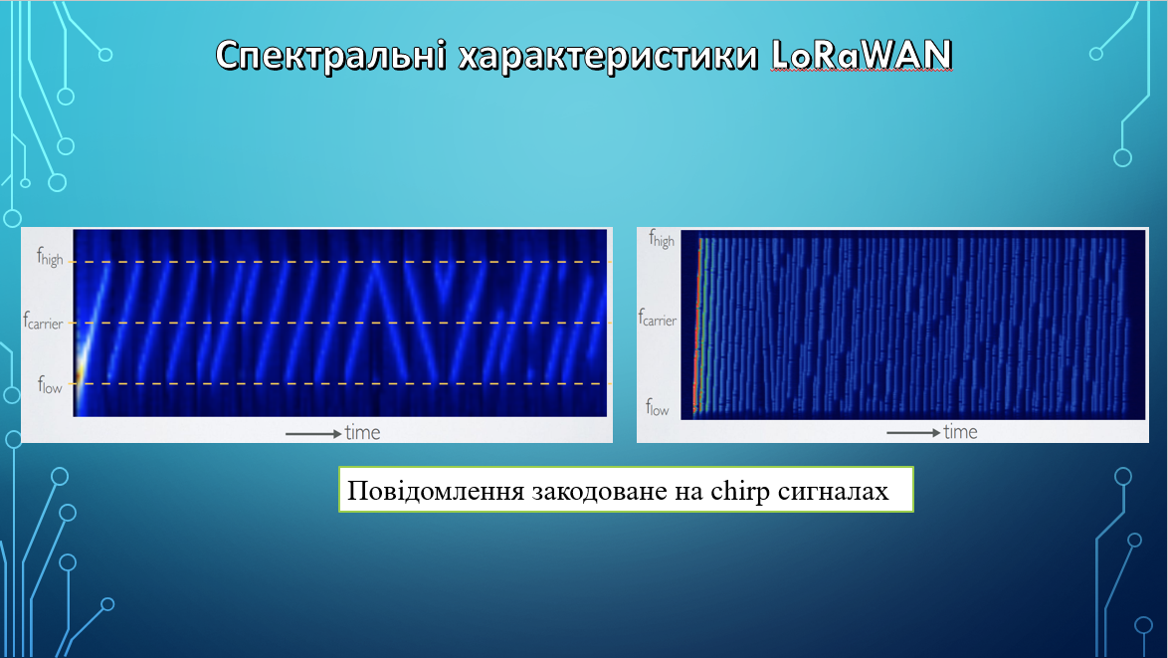
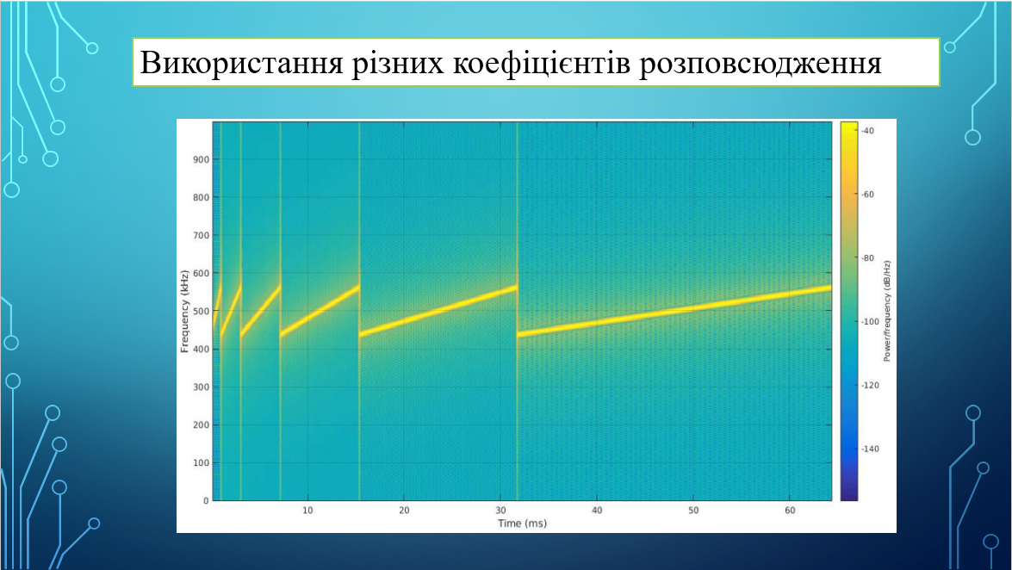
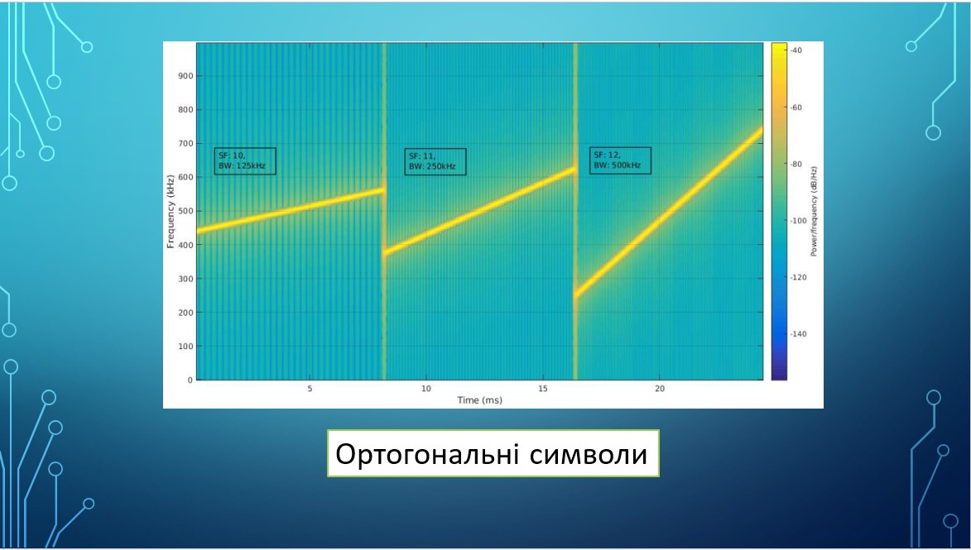
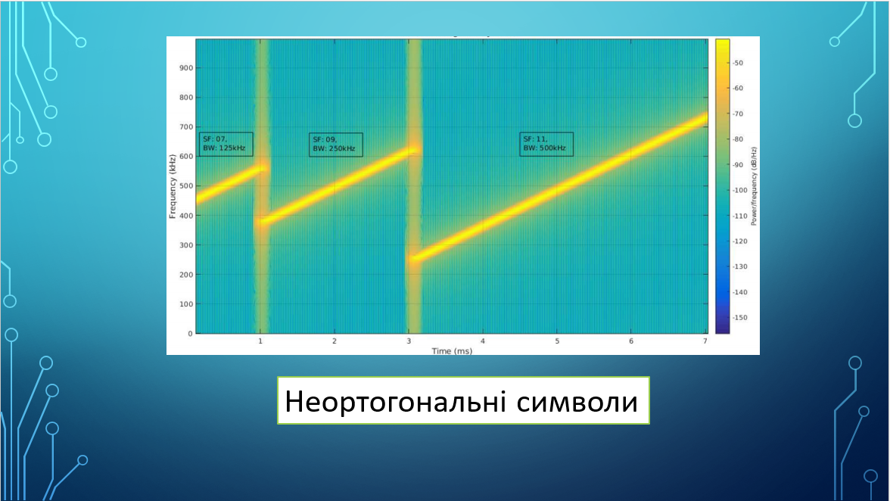
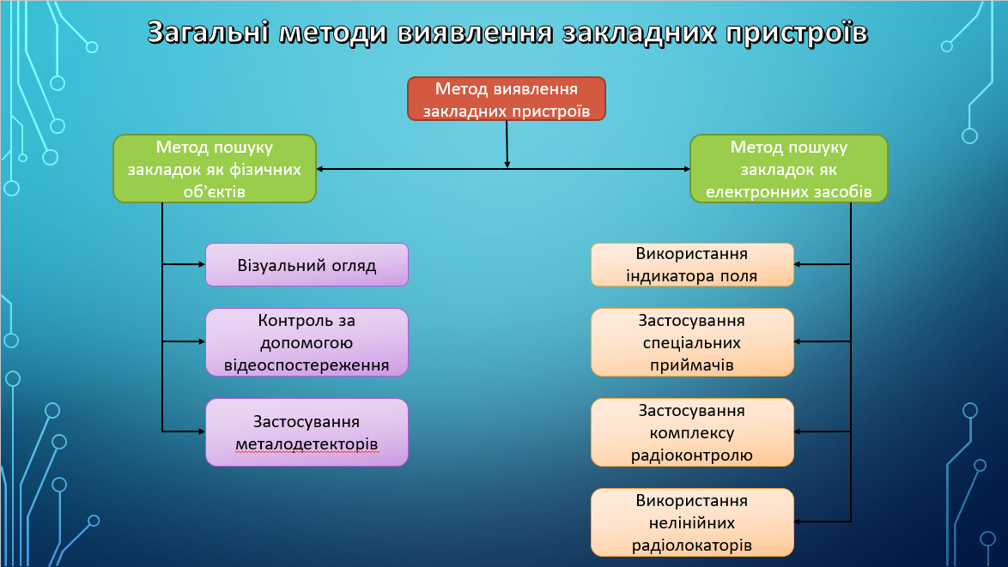
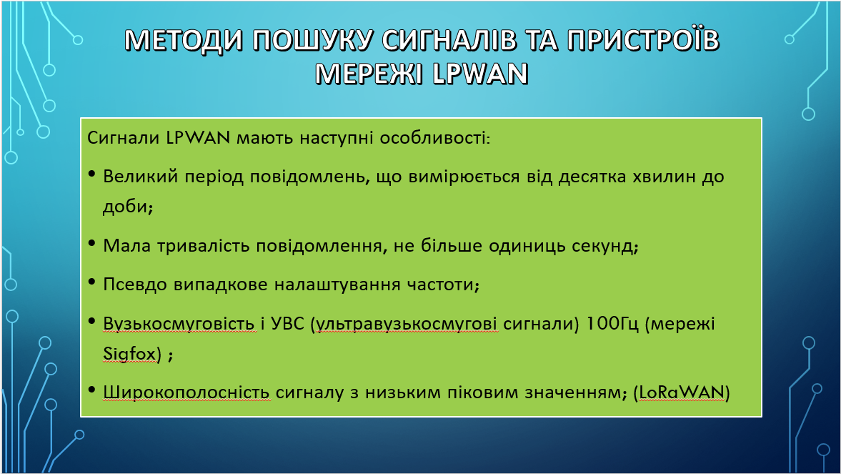
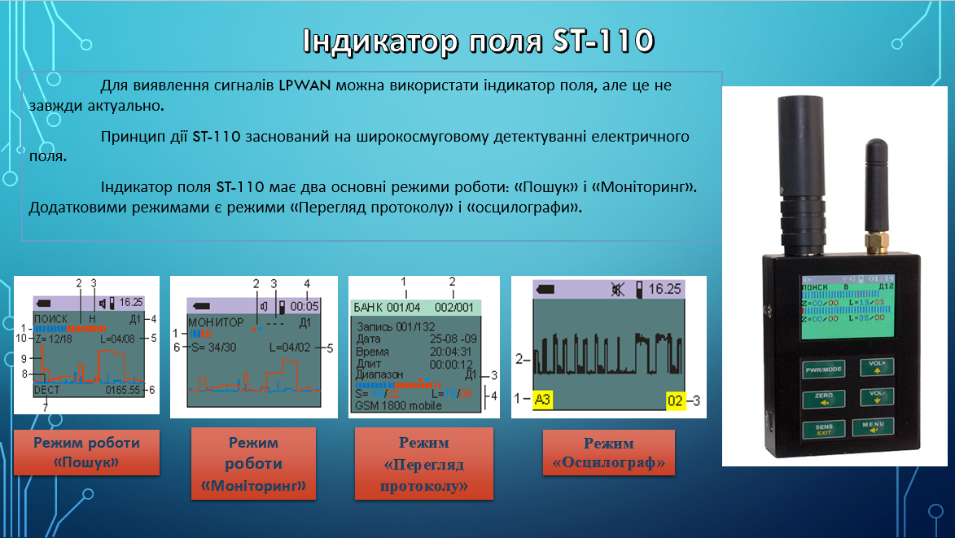
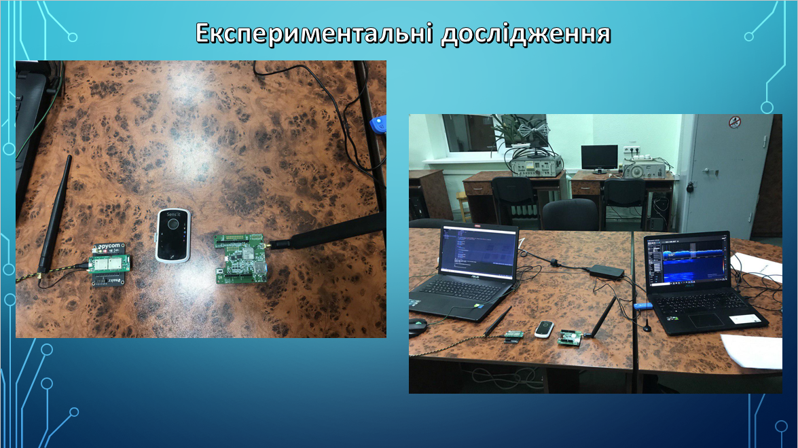
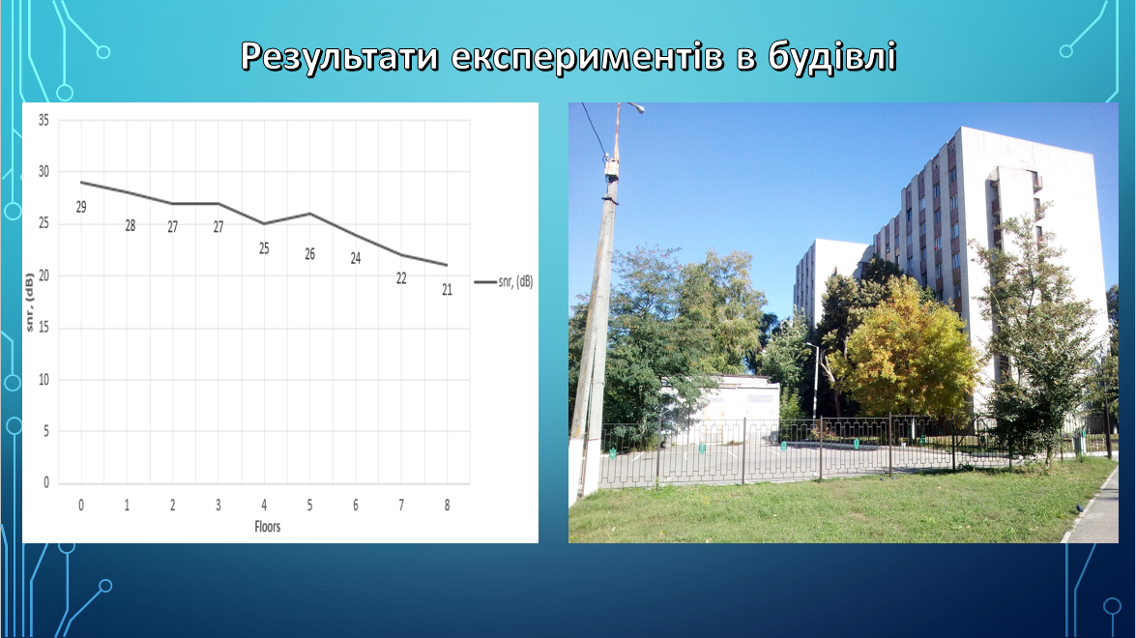
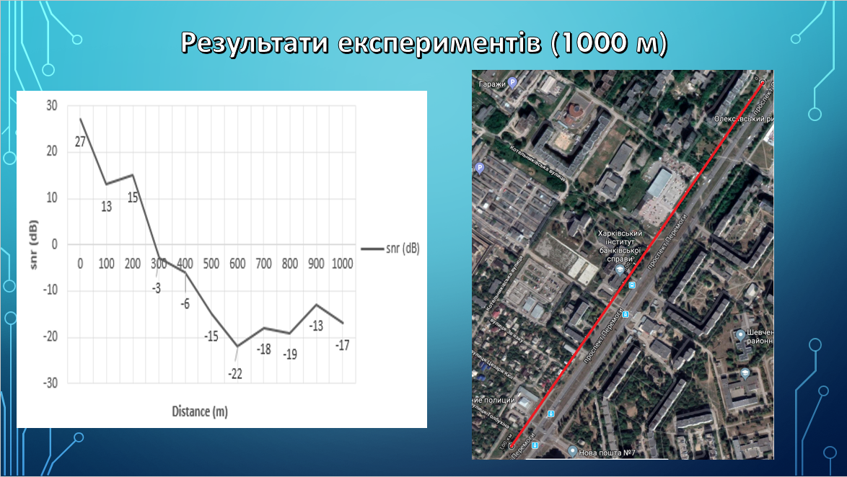
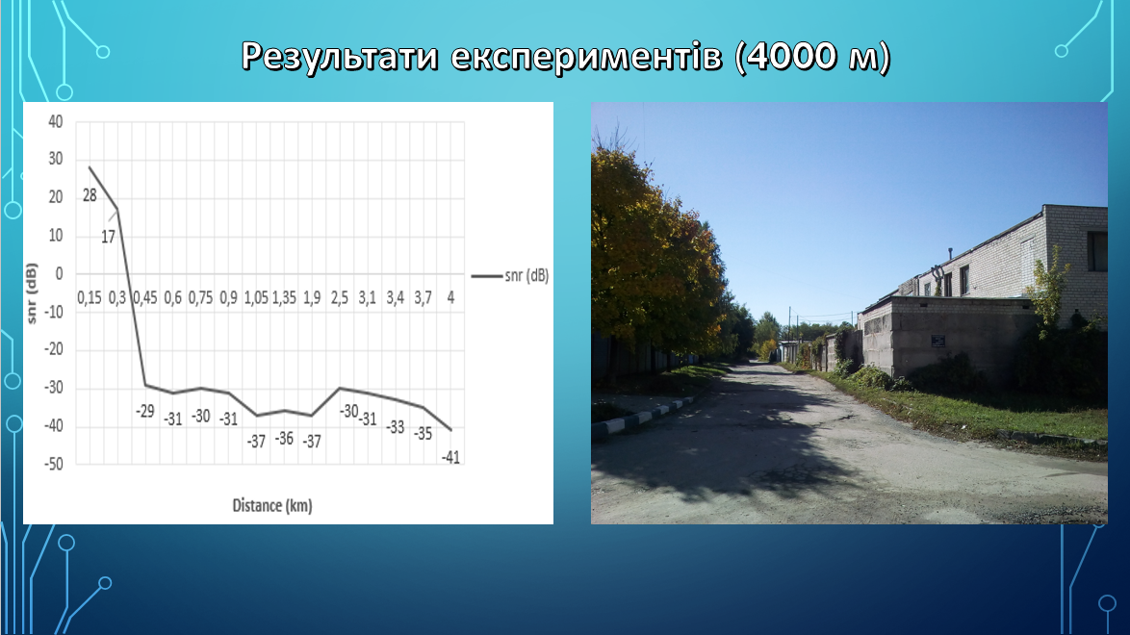
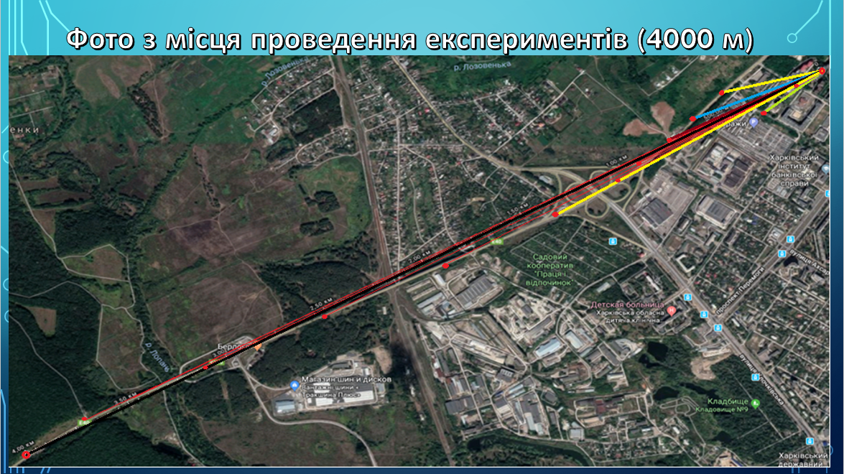
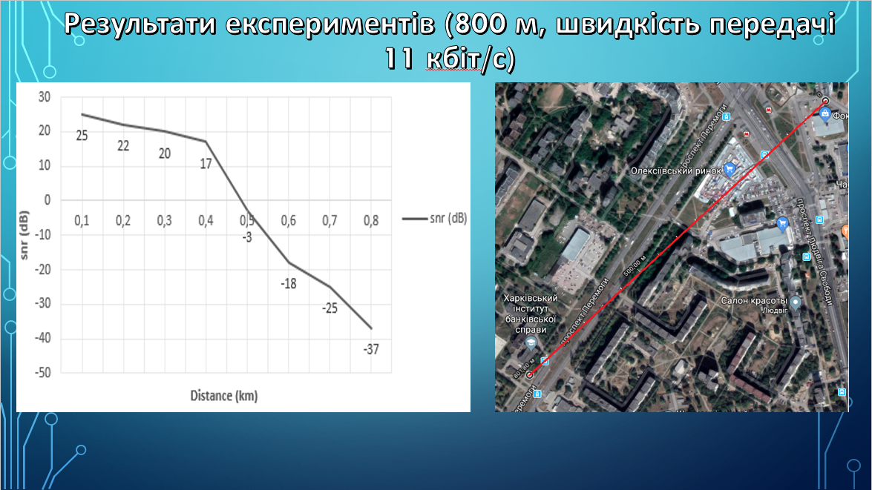
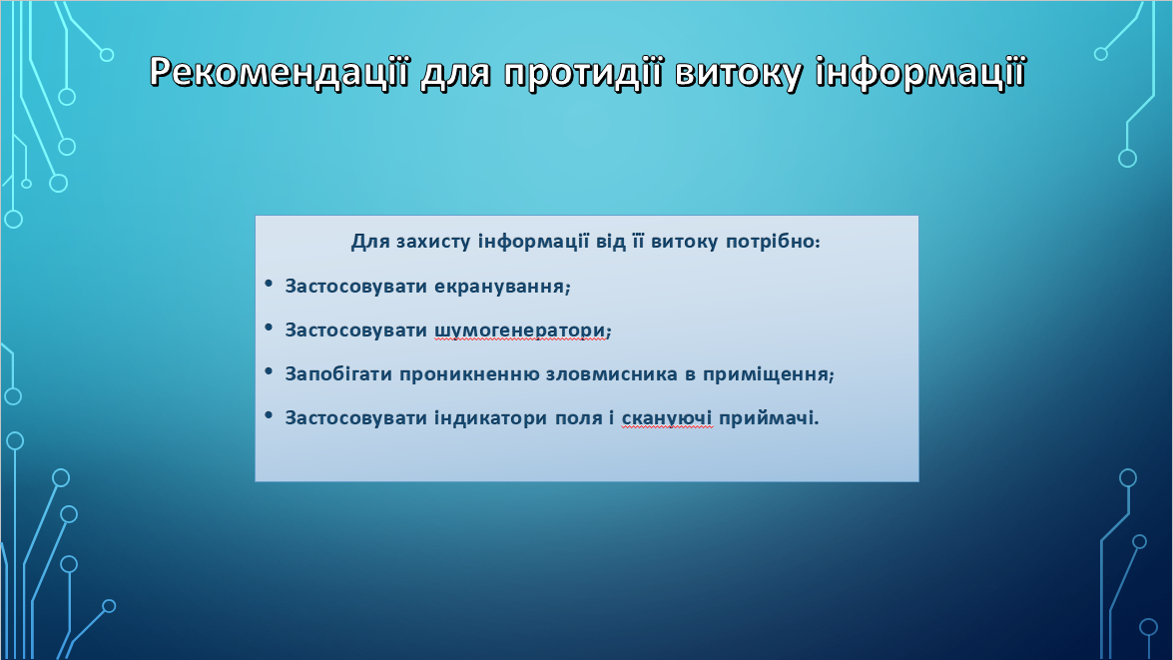

Додаток Б.
Публікації за темою атестаційної роботи

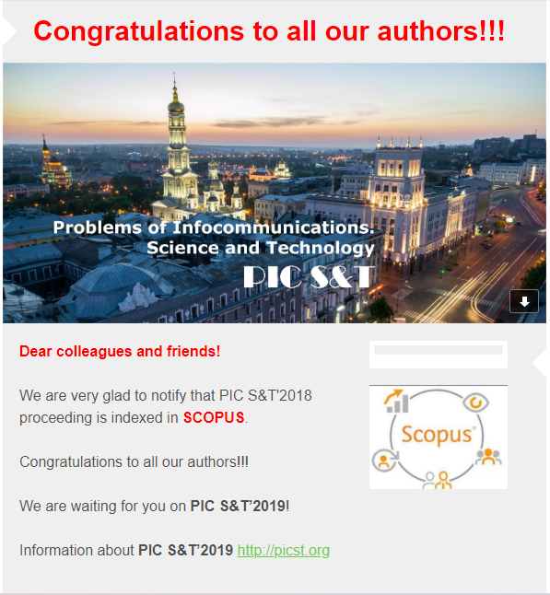

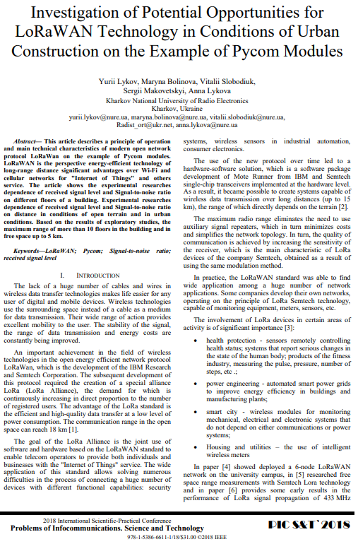
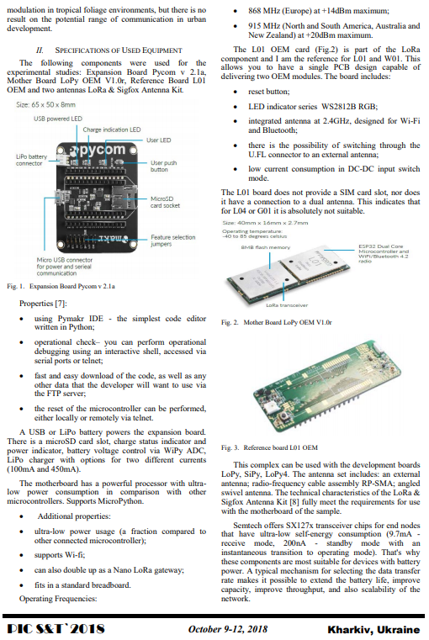
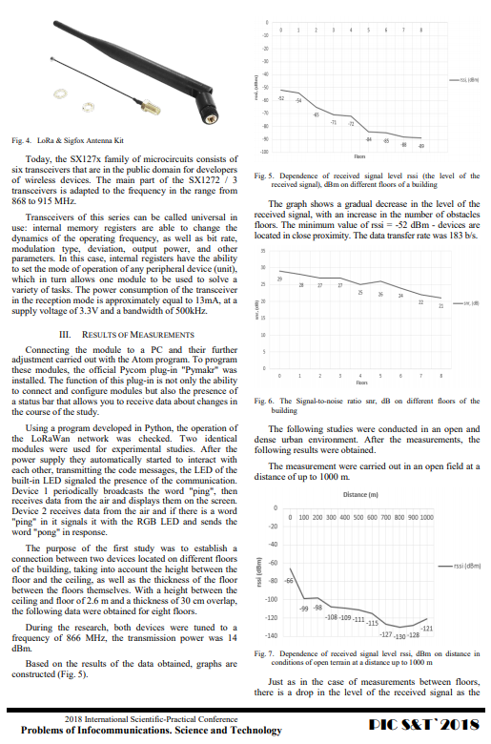

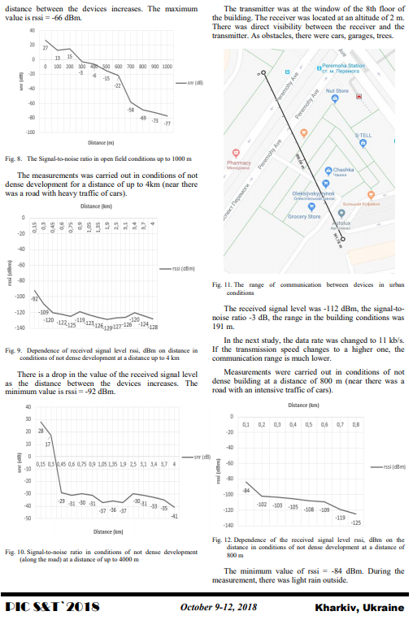
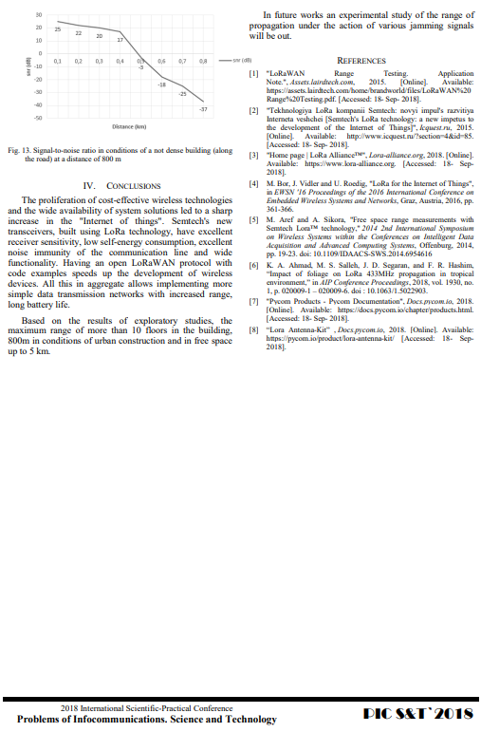

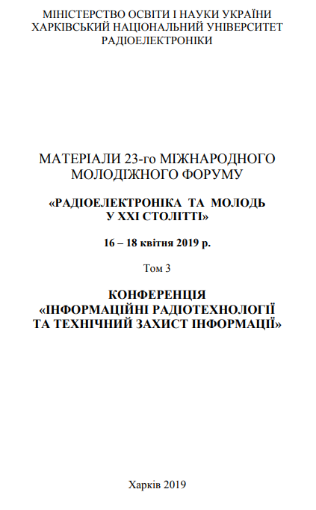
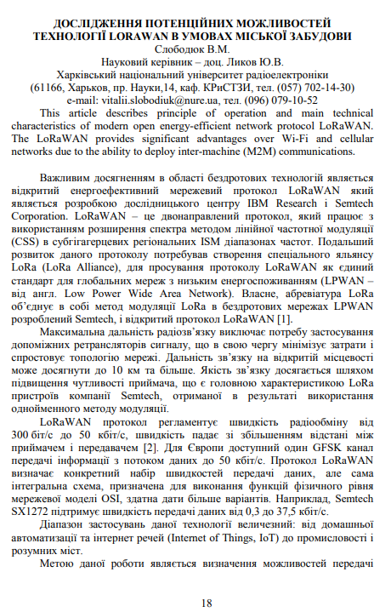
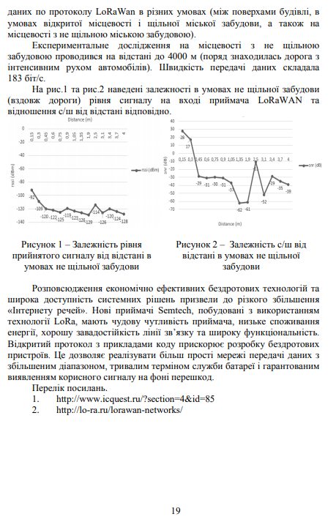
Номер  документу |  | Позначення |  |  | Найменування |  |  |  |  | Прим.
 |  |  |  |  | Текстові документи
1 |  | ГЮІК ХХХХХХ.001 ПЗ |  |  | Пояснювальна записка |  |  |  |  | 100 с.
 |  |  |  |  | Графічний матеріал
2 |  |  |  |  | Бездротові енергоефективні протоколи |  |  |  |  | А4 ел.ф.
 |  |  |  |  | передачі інформації
3 |  |  |  |  | Протокол LoRaWAN |  |  |  |  | А4 ел.ф.
4 |  |  |  |  | Протокол Sigfox |  |  |  |  | А4 ел.ф.
5 |  |  |  |  | Стандарт NB-IoT |  |  |  |  | А4 ел.ф.
6 |  |  |  |  | Способи виділення частотного |  |  |  |  | А4 ел.ф.
 |  |  |  |  | ресурсу для NB-IoT
7-10 |  |  |  |  | Спектральні характеристики LoRaWAN |  |  |  |  | 3 х А4 ел.ф.
11 |  |  |  |  | Загальні методи виявлення |  |  |  |  | А4 ел.ф.
 |  |  |  |  | закладних пристроїв
12 |  |  |  |  | Методи пошуку сигналів та пристроїв |  |  |  |  | А4 ел.ф.
 |  |  |  |  | мережі LPWAN
13 |  |  |  |  | Індикатор поля ST-110 |  |  |  |  | А4 ел.ф.
14 |  |  |  |  | Експериментальні дослідження |  |  |  |  | А4 ел.ф.
15 |  |  |  |  | Результати експериментів в будівлі |  |  |  |  | А4 ел.ф.
16 |  |  |  |  | Результати експериментів (1000 м) |  |  |  |  | А4 ел.ф.
17 |  |  |  |  | Результати експериментів (4000 м) |  |  |  |  | А4 ел.ф.
18 |  |  |  |  | Фото з місця проведення |  |  |  |  | А4 ел.ф.
 |  |  |  |  | експериментів (4000 м)
19 |  |  |  |  | Результати експериментів |  |  |  |  | А4 ел.ф.
 |  |  |  |  | (800 м, швидкість передачі 11 кбіт/с)
20 |  |  |  |  | Рекомендації для протидії витоку інформації |  |  |  |  | А4 ел.ф.
 |  |  |  |  | ГЮІК ХХХХХХ.001 Д1
Из | Лист | № докум. | Підпис | Дата
Розроб. |  | Слободюк |  |  | Методи захисту інформації від її витоку з використанням мереж стандарту LPWAN  Відомість атестаційної  роботи магістра | Літера |  |  | Лист |  | Листів
Перев. |  | Ликов |  |  |  |  | Д
ХНУРЕ
Кафедра КРіСТЗІ
Н.контр. |  | Милютченко
Затв. |  | Антіпов

